附件
城厢区禁燃区域图
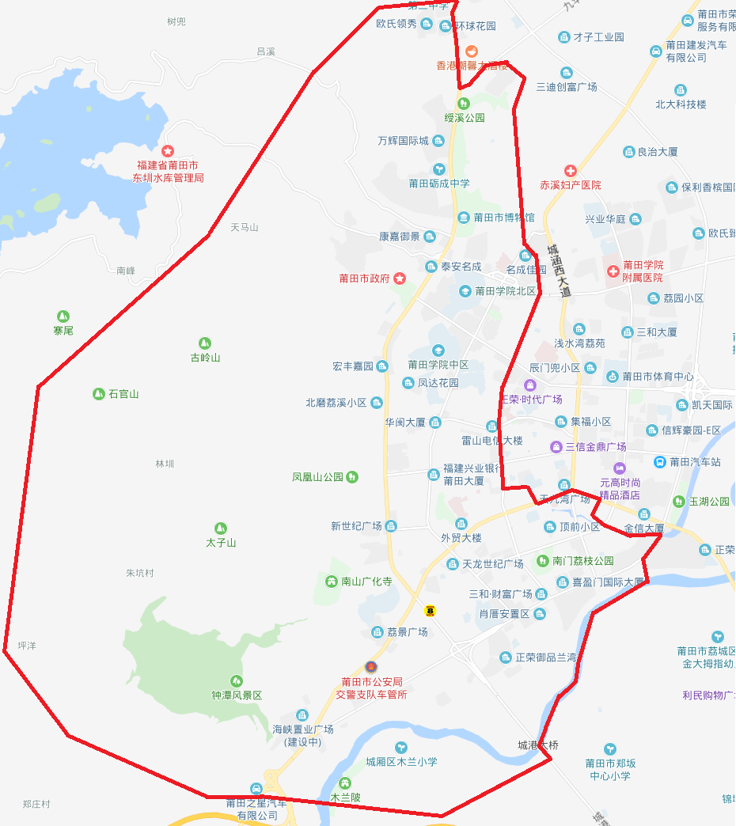龙桥街道、霞林街道、凤凰山街道
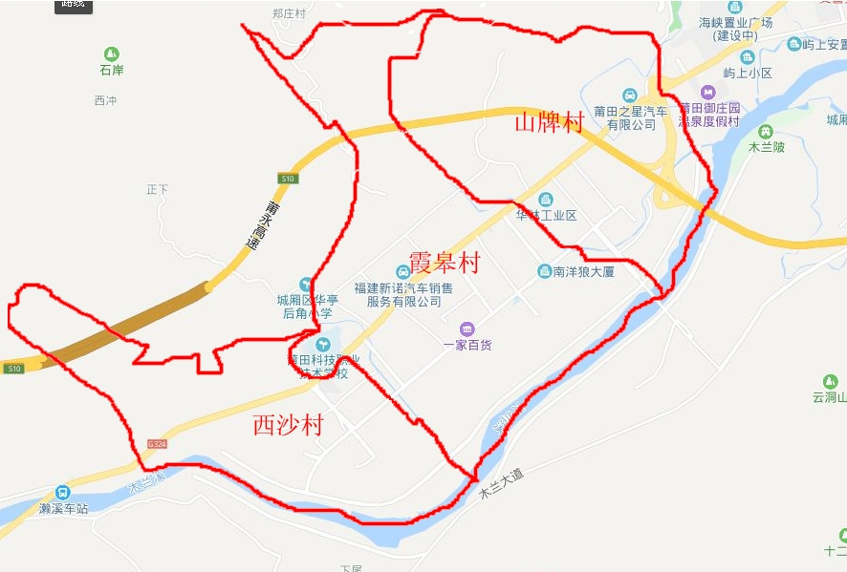
华林工业园区及华亭镇的霞皋村、山牌村、西沙村

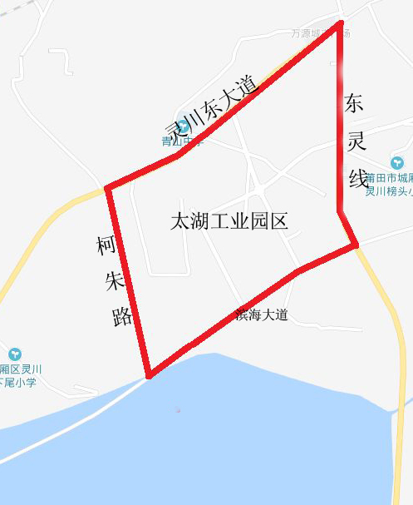
太湖工业园区

